**2’s Complement Number**

ให้นิสิตสร้างวงจร 2’s Complement Number ที่มี Input คือ In ขนาด 8 Bit และ Output คือ Output ขนาด 9 Bit โดยให้แปลง In ซึ่งเป็นจำนวนเต็มบวกในระบบเลขฐาน 2 ขนาด 8 Bit ไปเป็นจำนวนเต็มลบที่มีค่าเป็น -In ในระบบ 2’s Complement (ถ้า In มีค่าเป็น 10 แล้ววงจรต้องแปลงไปเป็นเลขที่มีค่า -10 ) แล้วส่งออกไปที่ Output

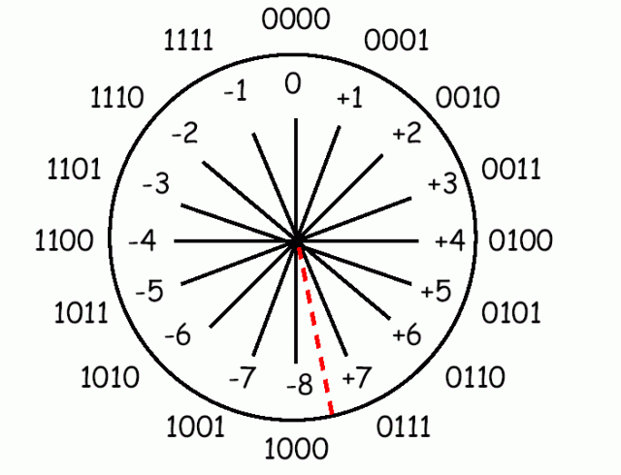

**รูปที่ 1. เลขในระบบ 2’s Complement ขนาด 4 bit**

**ข้อมูลนำเข้า**

* In ขนาด 8 Bit

**ข้อมูลส่งออก**

* Output ขนาด 9 Bit

**ชุดข้อมูลทดสอบ**

* 100% โปรแกรมทำงานถูกต้องตาม Input ทุกรูปแบบ